南部县花罐加油站

应急资源调查报告

编制单位：南部县花罐加油站
编制时间：2019年8月7日

目 录
1 总则 1
1.1 调查对象及范围 1
1.2 调查目的 1
1.3 调查工作程序 1
1.4 调查的主要依据 1
1.4.1相关法律、法规 1
1.4.3相关标准、规范 2
2 生产经营单位应急资源 3
2.1 应急组织体系 3
2.2 应急指挥机构及职责 3
2.2.1 应急指挥机构 3
应急组织架构图 4
2.2.2 职责 4
2.3 应急物质及措施 6
2.4 资金保障措施 6
3 周边社会应急资源调查 8
4 应急资源不足或差距分析 12
5 应急资源调查主要结论 13
6 完善应急资源的具体措施 14

1 总 则

1.1 调查对象及范围
此次调查对象为南部县花罐加油站，范围包括加油站经营过程中可能发生的泄漏、火灾、爆炸、中毒、车辆伤害、电气伤害、机械伤害等各类生产安全事故引起的人身伤害及财产损失事故。

1.2 调查目的
为全面贯彻落实“安全第一、预防为主、综合治理”安全生产基本方针，切实加强加油站各类突发事件应急管理工作，进一步规范加油站生产安全事故的管理和应急响应程序，建立健全与南部县人民政府、南部县应急管理处、南部县公安消防大队等政府相关职能部门相适应的，指挥统一、功能齐全、反应快捷、运转高效的应急体系，及时有效实施应急救援各项措施，控制和减少事故损失，保障员工生命、财产安全，保证加油站正常生产经营秩序，按照《生产经营单位安全生产事故应急预案编制导则》的规定。结合实际情况，特制定本《事故应急资源调查报告》。

1.3 调查工作程序
成立以加油站主负责人曹波为领导的安全事故应急资源调查小组，根据编写的应急预案和事故风险评估的相关内容以及实际的需求，对照加油站实际情况和周边可用资源的情况进行调查和编写《事故应急资源调查报告》。

1.4 调查的主要依据

1.4.1相关法律、法规
1）《中华人民共和国安全生产法》(主席令第13号，2014年)；
2）《生产安全事故应急预案管理办法》（2016年6月3日国家安全生产监督管理总局令第88号公布，根据2019年7月11日应急管理部令第2号修正）；

1.4.3相关标准、规范
1）《汽车加油加气站设计与施工规范（2014年版）》（GB50156-2012）；
2）《危险化学品重大危险源辨识》（GB18218-2018）；
3）《生产经营单位生产安全事故应急救援预案编制导则》（GB/T 29639-2013）；

2 生产经营单位应急资源
加油站成立有以我站主要负责人曹波为组长的应急抢险救援领导小组，成员由我站全体员工组成，各人应急职责及分工明确。员工均经过安全教育培训，具备基本的安全知识和应急能力，持证上岗；主要负责人和安全管理人员取得安全管理资格。现场配备消防器材包括手推式35Kg干粉灭火器、手提式MFZ/8Kg、灭火毯、消防桶、消防沙等，同时配备发电机作为应急电源。若发生事故，尤其是油品泄漏、火灾、爆炸应急处理能力相对较强。当事故发生时，由应急救援领导小组组长任应急救援总指挥，应急救援领导小组副组长任应急救援副总指挥，负责组织和指挥应急抢险救护工作。如果应急救援领导小组组长不在加油站时，则由应急救援领导小组副组长任临时总指挥，如果应急领导组长或应急领导副组长均不在加油站时，则由当班加油员代理组长职务，全权负责应急抢险及救护工作。

2.1 应急组织体系
应急救援组组长：曹波
应急救援组副组长：倪志武
现场应急处置人员：李小华 黄群霞

2.2 应急指挥机构及职责

2.2.1 应急指挥机构
一、事故应急救援领导小组
应急救援组组长：曹波
应急救援组副组长：倪志武
现场应急处置人员：李小华 黄群霞
应急组织架构图
根据我站实际情况，设立事故应急救援工作领导小组，进行现场应急救援。因本加油站职工仅有4人，因此在事故应急救援小组中，仅分组长、副组长及组员。
应急救援组组长：曹波
应急救援组副组长：倪志武
现场应急处置人员：李小华 黄群霞
应急救援组组长即为应急救援时的现场指挥长；如果应急救援领导小组组长不在加油站时，则由应急救援领导小组副组长任临时总指挥，如果应急领导组长或应急领导副组长均不在加油站时，则由当班加油员代理组长职务，全权负责应急抢险及救护工作。

2.2.2 职责
1、事故应急救援领导小组：
1）贯彻执行国家、当地政府、上级主管部门关于生产安全事故发生和应急救援的方针、政策及有关规定；
2）负责组织加油站制定、修订生产安全事故应急预案工作，有计划地组织实施生产安全事故应急救援的培训和演习；
3）检查、督促做好重大事故的预防措施及应急救援的各项准备工作。
4）审批用于生产安全事故应急预案的检测仪器、防护器材、救援器材；
5）发布和解除事故应急救援命令、信号；组织指挥事故应急救援队伍实施行动，向有关部门和友邻单位通报事故情况，必要时向有关单位为发出救援请求；
6）组织事故调查，总结事故应急救援的经验与教训
7）负责保护事故现场及有关数据。
2、组长：
负责加油站突发生产安全事故应急处理，全面协调、指挥、制定和实施正确有效的突发事件应急抢险方案，并亲临现场指挥，组织人员对物资、设备进行救援处理，有效地减少事件损失，防止事件蔓延、扩大，具体如下：分析紧急状态和确定相应报警级别；指挥、协调应急反应行动；与外部应急反应机构的联络；直接监察应急人员的行动；保护现场和人员的安全。向上级汇报事故情况，必要时向上一级政府机构发出支援请求；组织事故调查，总结事故经验教训。
3、副组长：
负责指挥应急处置人员，对抢险、抢修作业依据技术规范和工艺情况，提供准确可行的抢险方案，并随时向总指挥汇报情况，负责义务消防及警戒人员的安排和现场保卫及周边警戒工作，布置善后现场保护、维护工作秩序防止意外破坏情况发生。紧急情况发生后组长尚未到达或由于工作原因无法到场时，由副组长负责紧急事件发生时现场应急救援的全面组织、指挥、决策，当组长到场后，向组长移交指挥权，并在随后的救援工作中密切配合、协助组长进行事故报告、事故救援工作；
4、现场应急处置人员：
在指挥官的指挥下，第一时间有序高效地消除、遏制、控制事故，如灭火、堵漏等，指导灾害区域和功能损坏区人员的防护，并对伤员进行紧急抢救与转移，当政府专业救援队伍到达后，所有的指挥权交由专业机构负责。
内部应急联络通讯录见下表
内部应急救援机构通讯录
姓名 | 职务/工种 | 联系电话
曹波 | 组长 | 18508171133
倪志武 | 副组长 | 13559821356
李小华 | 组员 | 18675026624
黄群霞 | 组员 | 15298224138

2.3 应急物质及措施
该项目设置储罐液位监测报警装置，采用自动监测方式；并安装油气回收系统，油气回收采用一次、二次油气回收系统；同时在加油站内设置视频探头，全方面对站区进行监控，监控室设在站房值班室内。加油站设置了高低液位报警功能的液位报警系统。
依据预案应急处置的需求，建立健全站内应急物资储备为主和社会救援物资为辅的应急物资供应保障体系，完善应急物资储备的区域联动机制，做到站内、外应急物资资源共享的动态管理。在应急状态下，由站长统一调配使用。本加油站应急救援物资配备如下：
应急救援物资装备统计
序号 | 名称 | 型号规格 | 数量 | 区域 | 备注
1 | 推车式干粉灭火器 | MFTZ35 | 1具 | 油罐区 | 良好
2 | 手提式干粉灭火器 | MFZ/ABC4 | 6具 | 油罐区 | 良好
3 | 手提式二氧化碳灭火器 | MF/7 | 2具 | 配电房
4 | 消防毯 |  | 2块 | 加油区 | 良好
5 | 消防沙 | m³ | 2.5m³ | 罐区、（沙池） | 良好
6 | 消防水桶 |  | 2只 | 油罐区 | 良好
7 | 消防铲 |  | 3把 | 油罐区 | 良好

应急救护设备的管理：公司所有应急设备、器材，设专人管理，保证完好、有效、随时可用；公司建立应急设备、器材台帐，记录所有设备、器材名称、型号、数量、所在位置、有效期限；公司定期更换失效、过期的药品、器材，并有相应的跟踪检查制度和措施；由公司安全科实施后勤保障应急行动，负责灭火器材、药品的维护补充，交通工具、个体防护用品等物资设备的调用。

2.4 资金保障措施
1、加油站划拨了事故应急救援资金，专款专用。
2、加油站事故应急救援资金由财务人员负责统筹安排。
加油站保障安全生产事故急需费用。总公司在年度预算中按照相关规定为加油站预备应急救援经费，优先用于安全生产事故处置工作；同时设立应急专项资金并建立应急经费快速拨付机制。处置安全生产事故经费按照有关规定及供给渠道予以解决；应急指挥信息化建设、日常维护、队伍培训、演习等开支由相关主管部室纳入年度计划解决，保证专款专用，提高资金使用效率。

3 周边社会应急资源调查
（1）地理位置
地理位置
南部县花罐加油站位于南部县花罐乡，加油站前方为公路，交通方便。地理位置如图3-1。
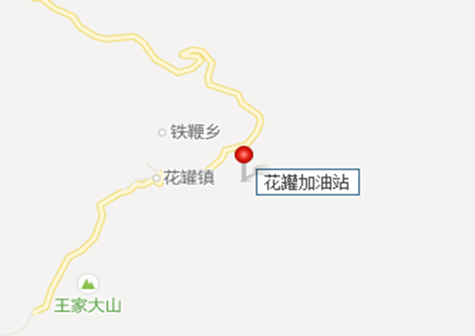
图3-1 地理位置示意图
（2）外部救援力量
南部县花罐加油站位于南部县花罐乡，交通方便。加油站能借用的外部力量包括南部县花罐乡卫生院、南部县升钟镇中心卫生院、南部县人民政府、南部县应急管理局、南部县公安消防大队、南充市应急管理局、南部县人民医院。
南部县花罐乡卫生院距离本加油站约616m发生事故时1分钟内能到达现场。南部县升钟镇中心卫生院距离本加油站约21km发生事故时43分钟内能到达现场。
南部县人民医院距离本加油站约63km发生事故时1小时23分钟内能到达现场。
南部县公安消防大队距离本加油站约60km发生事故时76分钟内能到达现场。
南部县人民政府（南部县应急管理局）距离本加油站约60km发生事故时76分钟内能到达现场.。
一、请求政府协调应急救援力量
外部救援工作具体由指挥部负责，指挥部门负责与外部救援单位及时取得联系，并将具体地点、路线、发生事故的情况，救援所需器材的种类与外部救援单位讲清楚，同时应安排专人去接应并引路。
主要参与部门有：
- 公安部门
协助本加油站进行警戒，封锁相关要道，防止无关人员进入事故现场和污染区。
- 消防队
发生火灾事故时，进行灭火的救护。
- 环保部门
提供事故时的实时监测和污染区的处理工作。
- 电信部门
保障外部通讯系统的正常运转，能够及时准确发布事故的消息和发布有关命令。
- 医疗单位
提供伤员、中毒救护的治疗服务和现场救护所需要的药品和人员。
二、专职应急队伍
一旦发生生产安全事故时，应急救援指挥部应及时组织应急救援组队事故进行抢险救援。一旦事件危害超过本加油站应急救援能力时，应及时向政府部门求援，并联络外部救援单位，请求外部救援单位（南部县公安消防大队）的支援。在联络的同时，需同时通告内容包括但不限于以下内容：
a、事件发生的时间和地点；
b、事件类型：火灾、爆炸、泄漏（暂时状态、连续状态）；
c、估计造成事件的泄漏量；
d、已采取的应急措施；
e、已污染的范围、潜在的危害程度、转化方式趋向；
f、健康危害与必要的医疗措施；
g、联系人姓名和电话。

医院基本情况
医院名称 | 南部县花罐乡卫生院 | 级别 | 一级乙等 | 地区 | 南部县
地址 | 花罐镇正大街46号 |  |  | 邮编 | 637300
床位 | 8张 | 医务人数 | 9人
联系人 | 何元凯 |  | 联系电话 | 0817-5721666

外部应急救援通讯表
名 称 | 联系方式
南充市应急管理局 | 0817－2222419
南部县人民政府 | 0817-5522793
南部县应急管理局 | 0817-5687711
南充市南部生态环境局 | 0817-5582082
南部县气象局 | 0817-5522761
南部县商务和经济信息化局 | 0817-5522623
南部县公安消防大队 | 0817-5522711
南部县人民医院 | 0817--5530897
南部县升钟镇中心卫生院 | 0817-5894751
南部县花罐乡卫生院 | 0817-5721666
公安 | 110
消防 | 119
急救 | 120

外部救援力量分布图

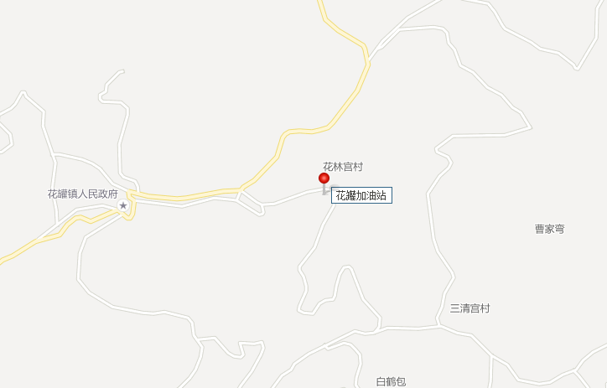

4 应急资源不足或差距分析
加油站应急管理领导小组认真做好应急救援物资及装备的日常维护和保管工作，做到应急物资资源共享、动态管理，确保在发生事故（事件）后，所有应急救援物资及装备能够及时应用于应急救援处理中，在应急状态下，由应急指挥统一调配使用。同时主动与周边加油站建立物资互补协作关系，必要时互相支援。平时，本站救援物资适当増加储备，以备不时之需。

5 应急资源调查主要结论
本次应急资源调查从“人、财、物”三方面进行了调查：本企业已组建了应急救援机构，配备了必要的应急设施及装备，并制定了专项经费保障措施，确定本企业内部应急资源及外部应急资源基本能够满足企业初期事故的应急救援。

6 完善应急资源的具体措施
我单位的应急物资储备的品种包括自然灾害类、安全事故灾难类、应急抢险类及其它。
应急物资储备定额由安全环保办根据现场的实际应急需要确定。后勤部负责落实应急物资储备情况，落实经费保障，科学合理确定物资储备的种类、方式和数量，加强实物储备。
坚持“谁主管、谁负责”的原则，做到“专业管理、保障急需、专物专用”，所以应急物资未获得组长批准不得擅自发放。对已消耗的应急物资要在规定的时间内，按调出物资的规格、数量、质量重新购置。
同时应急物资坚持公开、透明、节俭的原则，严格按照采购制度、程序和流程操作，做到谁采购、谁签字、谁负责。
安全管理部要加强对应急物资的采购、储备、管理等环节的监督检查，对管理混乱、冒领、挪用应急物资等问题，依法依规严肃查处。

